Objectif ● Découvrir l’utilité de la réflexion partielle.

Quand tu regardes un lac ou un étang peu profond sous la lumière vive du Soleil, tu vois une réflexion claire du ciel. Dans d’autres conditions, tu peux voir une réflexion partielle du ciel et certains détails du fond du lac. La surface du lac reflète une partie de la lumière et laisse passer le reste.

Les miroirs semi-réfléchissants ou sans tain font la même chose. Un miroir normal a un revêtement réfléchissant qui reflète toute la lumière. Aucune lumière ne le traverse. Un miroir sans tain est « semi-argenté ». Cela signifie que son revêtement réfléchissant est si mince qu’une partie de la lumière est réfléchie et qu’une autre le traverse.

As-tu déjà regardé une personne qui porte des lunettes de soleil miroir? Comment peut-elle voir à travers ces lunettes alors que tu ne vois pas ses yeux? Cela est possible parce que les verres de ces lunettes sont des miroirs sans tain. Ils réfléchissent la majeure partie de la lumière du Soleil, ce qui leur donne l’apparence de miroirs. L’autre partie de la lumière passe à travers, ce qui permet à la personne portant ces lunettes de voir aussi à travers. Puisqu’il fait plus sombre entre les verres et ses yeux, peu de lumière traverse les verres dans l’autre sens. Quand tu regardes cette personne, tu ne remarques pas la lumière qui traverse le verre, car la lumière réfléchie est bien plus forte.

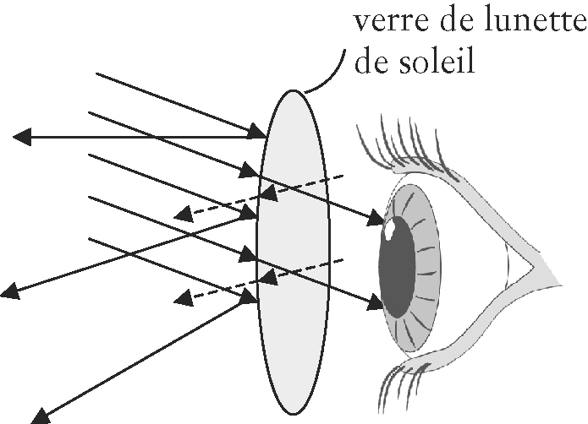

Les téléprompteurs utilisés à la télévision utilisent le même principe. Ils permettent de lire des notes tout en regardant la caméra. Un miroir sans tain réfléchit les mots vers la personne qui les lit, pendant que la caméra enregistre l’image de cette personne, qui traverse le miroir.

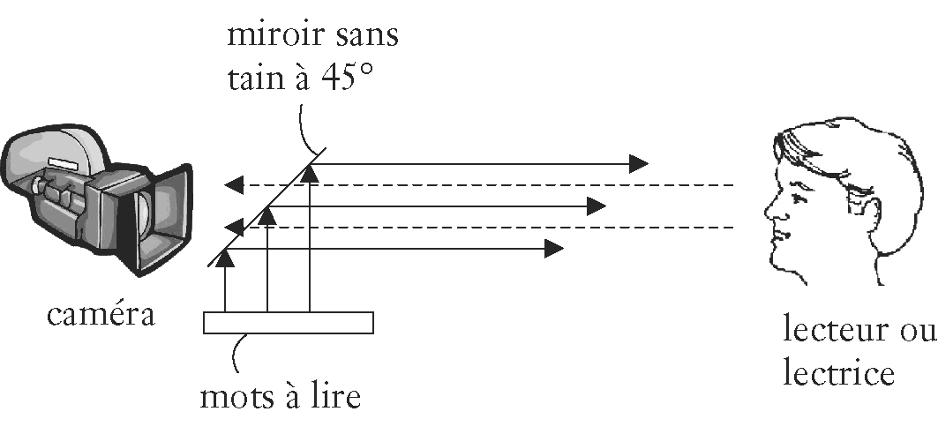
Parfois, on utilise un miroir sans tain pour observer des personnes sans les déranger. On peut, par exemple, regarder un groupe réagir à un nouveau produit. Les membres de la police utilisent également ce procédé pour interroger des personnes soupçonnées d’un délit. Les gens observés se trouvent dans une pièce bien éclairée et les personnes qui les observent se trouvent dans une pièce sombre. Un miroir sans tain sépare les deux pièces.

Sur le schéma suivant, dessine les rayons de lumière vus par les gens de chaque pièce.
Décris ce qu’ils voient et explique pourquoi ils le voient.






